SIMULACIJA JAVNEGA RAZPISA – ČISTILNA SREDSTVA

Predmet razpisa
Dobava čistilnih sredstev za javne stavbe z namenom zmanjšanja vpliva kemičnih čistilnih sredstev na okolje in zdravje.

Obseg dobave
Profesionalna čistilna sredstva za redno vzdrževanje javnih stavb, vključno z dostavo in dokumentacijo o izdelkih.

Tehnične specifikacije
Proizvodi morajo imeti manjši vpliv na okolje.
Nevarne snovi morajo biti omejene.
Proizvodom morajo biti priloženi varnostni listi (SDS; ang. Safety Data Sheets).
Na voljo morajo biti jasna dokumentacija o blagu in navodila za uporabo.
Upoštevani morajo biti ukrepi za varovanje zdravja in varnosti delavcev.
Preverjanje:
Okoljska učinkovitost: Okoljski znak EU ali enakovreden certifikat ali podrobna dokumentacija o enakovrednosti.
Nevarne snovi: varnostni listi v skladu z uredbo REACH (ang. Registration, Evaluation, Authorisation and Restriction of Chemicals).
Dokumentacija: tehnični podatkovni listi in navodila za uporabo.
Varnost pri delu: izjava o skladnosti in navodila za usposabljanje ali priročniki.

Merila za dodelitev naročila
Dodatne točke se dodelijo izdelkom, ki so certificirani z Okoljskim znakom EU ali enakovrednim znakom.
Preverjanje: Predložitev veljavnih certifikatov o okoljskem znaku.
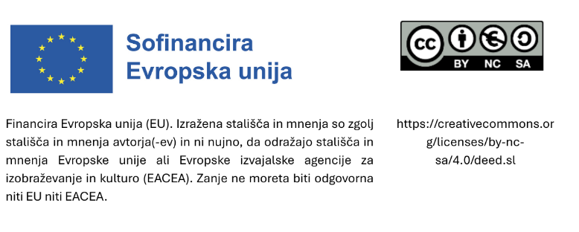

Izmišljene ponudbe – Čistilna sredstva

Ponudba A
Ponudnik ponuja vrsto profesionalnih čistilnih sredstev, od katerih je večina certificirana z Okoljskim znakom EU ali enakovrednim znakom.
Na voljo so popolni varnostni listi in tehnična dokumentacija. Vključena so tudi gradiva za usposabljanje osebja za varno uporabo, prav tako je zagotovljena zanesljivost dobave.

Ponudba B
Ponudnik ponuja standardna čistilna sredstva z omejeno dokumentacijo.
Varnostni listi so nepopolni, prav tako pa niso navedene informacije o omejitvah glede nevarnih snovi ali varnostnih ukrepih za delavce.

Ponudba C
Ponudnik predlaga čistilna sredstva, ki se tržijo kot okolju prijazni in nizko toksični.
Predloženi so varnostni listi in lastna izjava o zmanjšanju vpliva na okolje. Predložen ni noben priznan znak za okolje ali potrdilo s strani tretje osebe.

